# 

# 1.mysql索引



## 1.2详情（重要）：

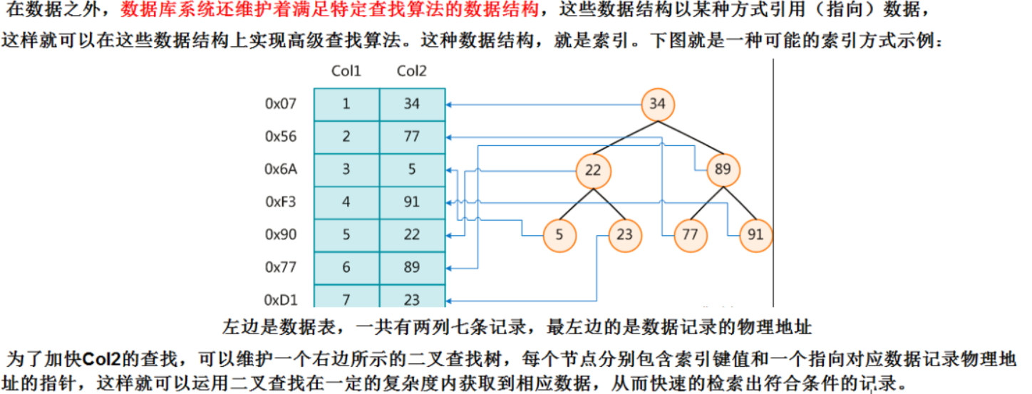

## 1.3结论：





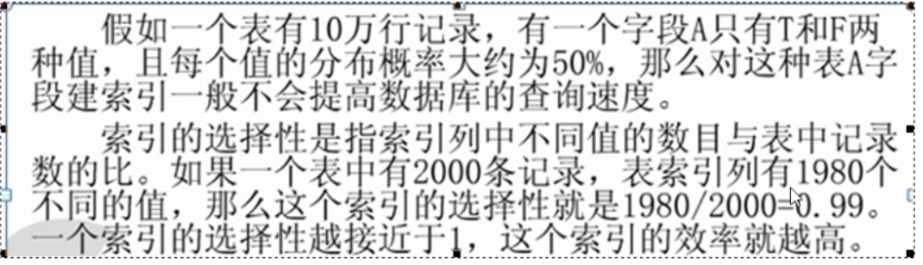

优势：



劣势：

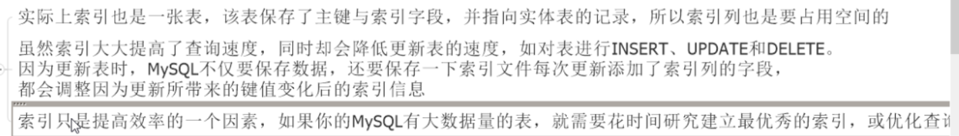

## 1.4创建索引语法：

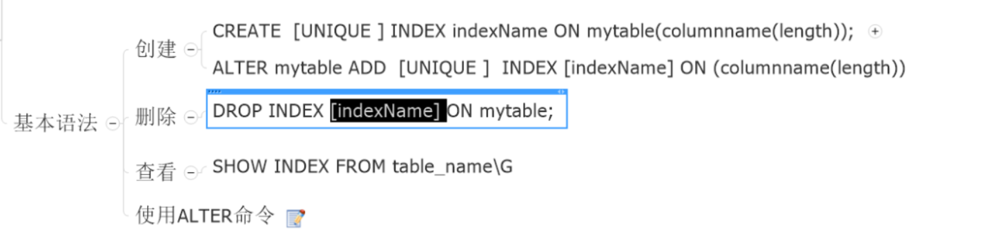

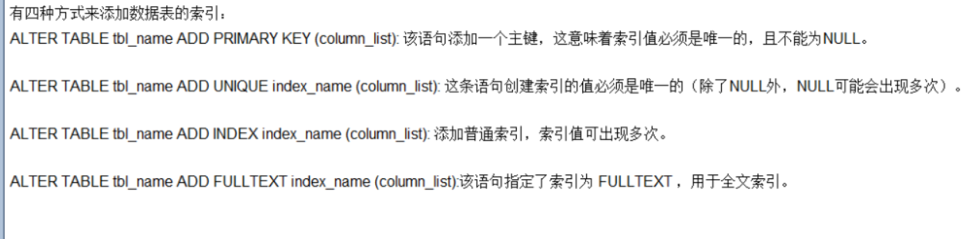1.6添加索引： ☆

① 如果是单表的话，按多个条件查询，且查询条件中含有 范围 性的条件，一般不给它添加索引。

②如果是两个表的话，左外连接的话，给右边条件字段添加索引。

右外连接的话，给左边条件字段添加索引。

相反建立。

如果是多表，则建立索引的话，先两两建立。

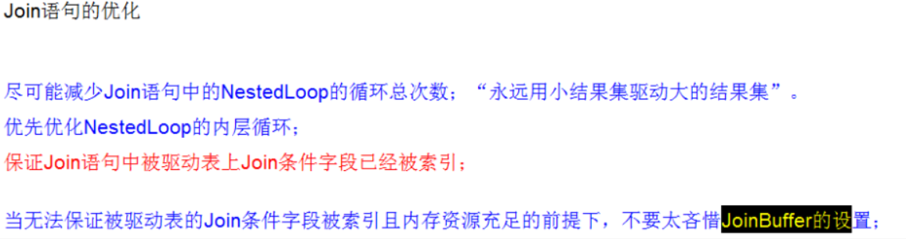

## 1.5检索原理：

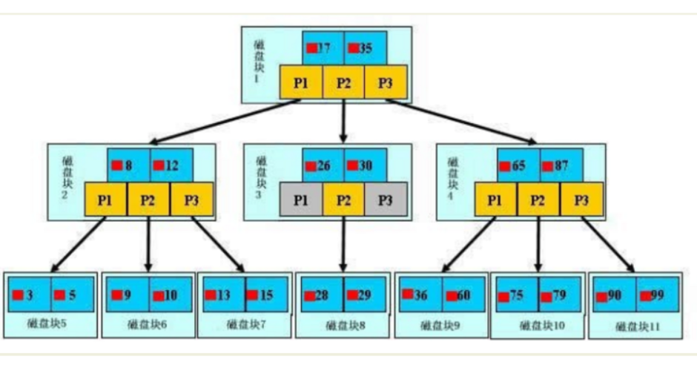

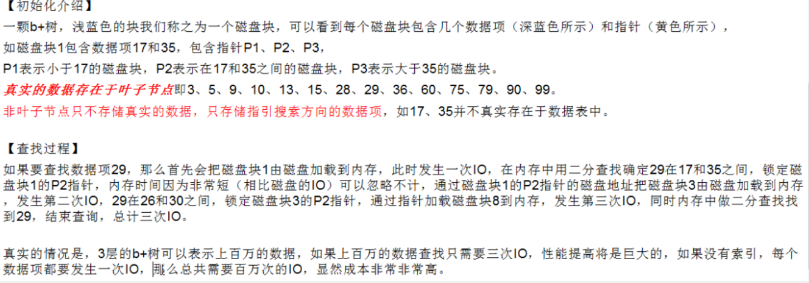

## 1.6 性能分析：

### 1.6.1Mysql 常见瓶颈：

1. CPU： CPU在饱和的时候一般发生在数据装入内存或从磁盘上读取数据的时候。
2. IO： 磁盘I/O 瓶颈发生在装入数据远大于内存容量的时候。
3. 服务器硬件的性能瓶颈：top，free，iostat 和 vmstat 来查看系统的性能状态。

### 1.6.2 Explain

#### 1.6.2.1 查看执行计划（是什么）：

使用explain 关键字可以模拟优化器执行sql语句。从而知道mysql是如何处理你的sql语句的。分析你的查询语句或是表结构的性能瓶颈。

#### 1.6.2.2. 能干什么：

1. 表的读取顺序
2. 数据读取操作的操作类型
3. 哪些索引可以使用
4. 哪些索引被实际使用
5. 表之间的引用
6. 每张表有多少行被优化器查询

#### 1.6.2.3.怎么玩：



#### 1.6.2.4.字段名解释：

##### 1.6.2.4.1 Id



**三种情况**：

1. **Id相同，执行**顺序由上至下**：**

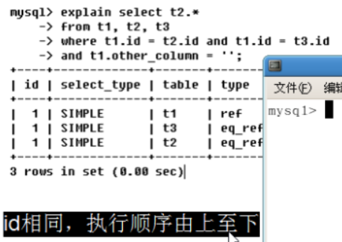

1. **Id不同，如果是子查询，id的序号会递增，id值越大优先级越高，越先被执行：**

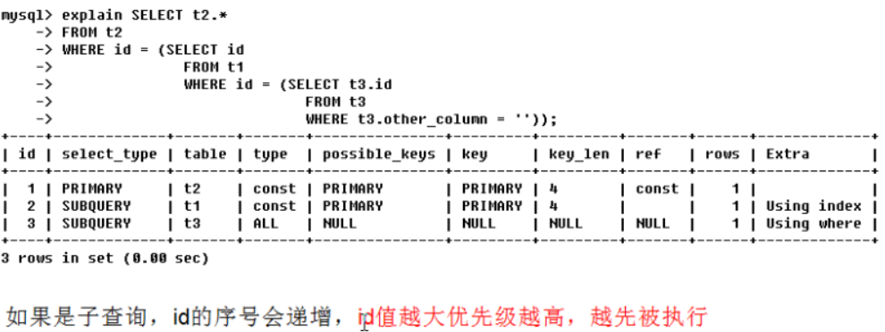

1. **Id相同不同，同时存在：**

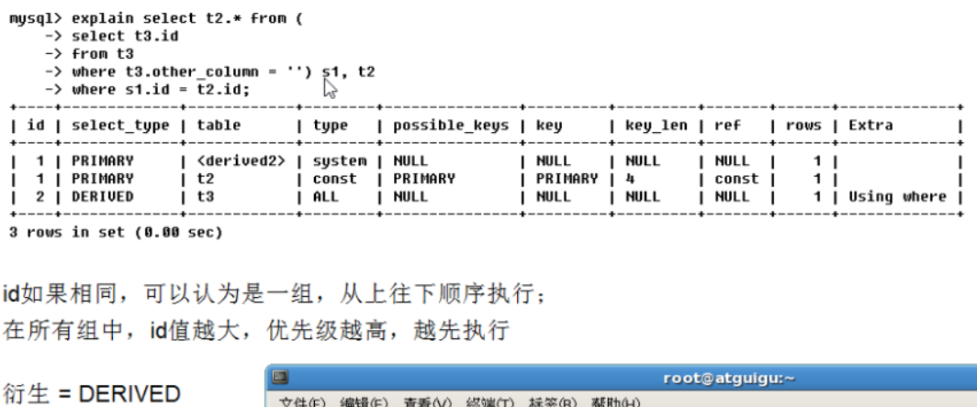

##### 1.6.2.4.2 select_type

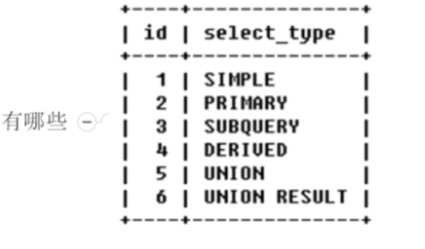

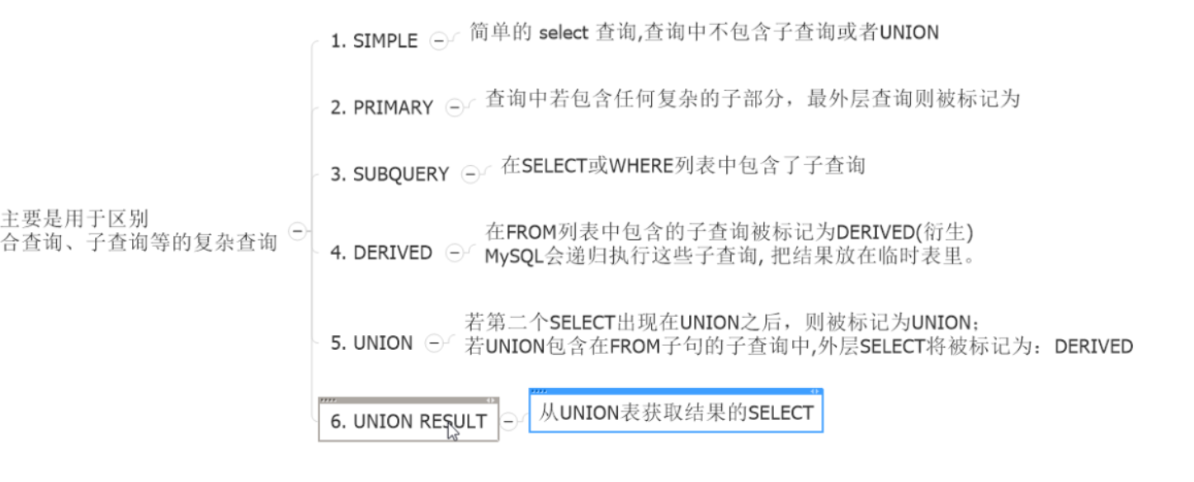

参考笔记



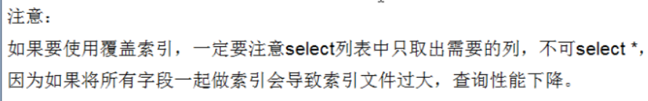

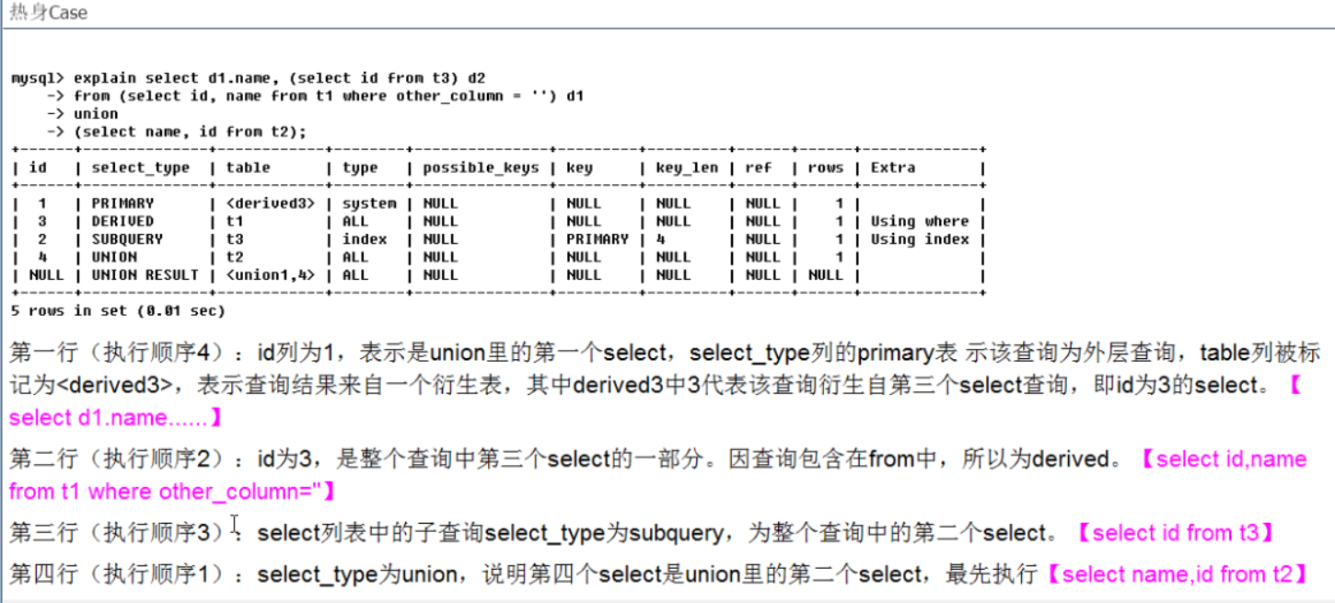



## 1.7 索引失效（应该避免）

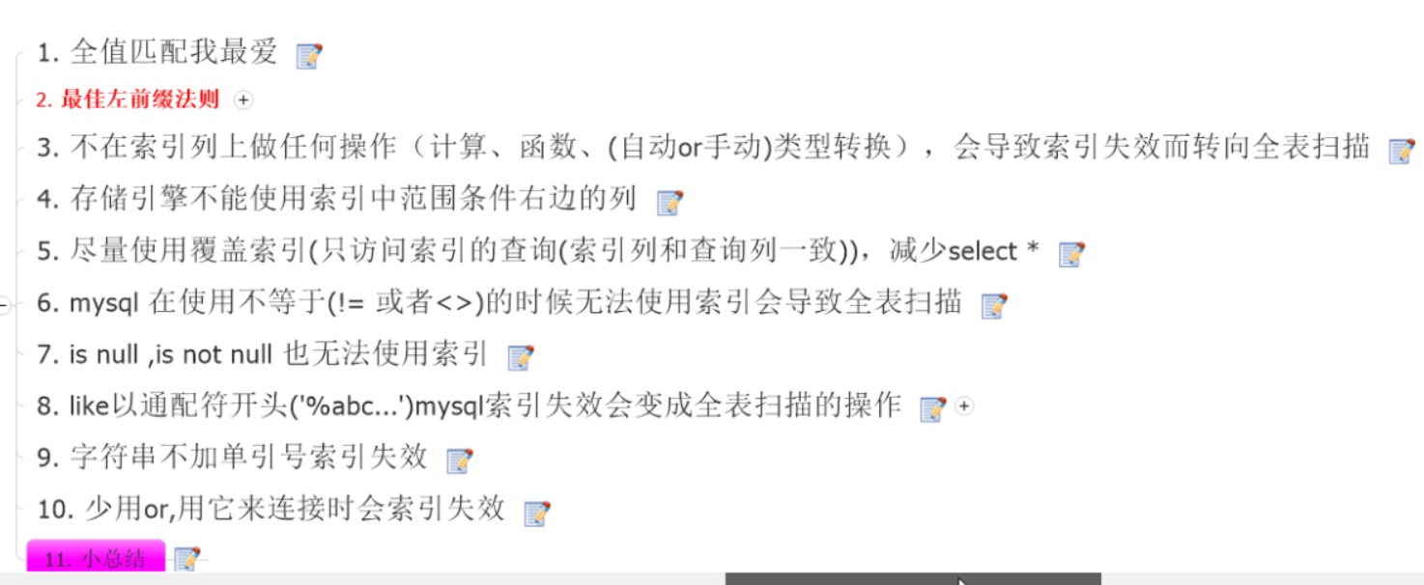

**口诀：**

1. **带头大哥不能死。**
2. **中间兄弟不能断。永远要符合最佳左前缀原则。**
3. **索引列上无计算（手动，自动，隐式，计算，函数）**
4. **Like % 加右边**
5. **范围之后全失效**
6. **字符串里有引号（永远不能缺）**

**最佳左前缀法则：如果索引了多列，要遵守最左前缀法则。指的是查询从索引的最左前列开始并且不跳过索引中的列。**

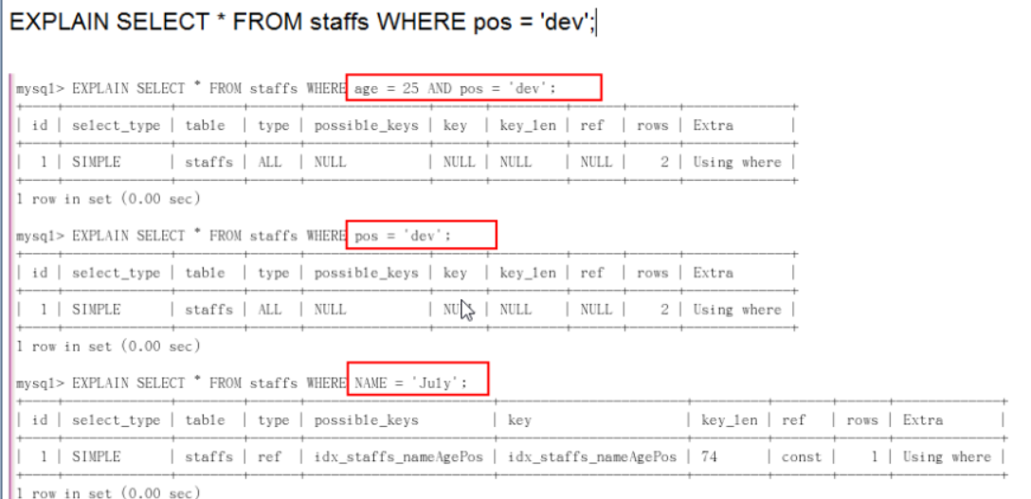

## 面试题：

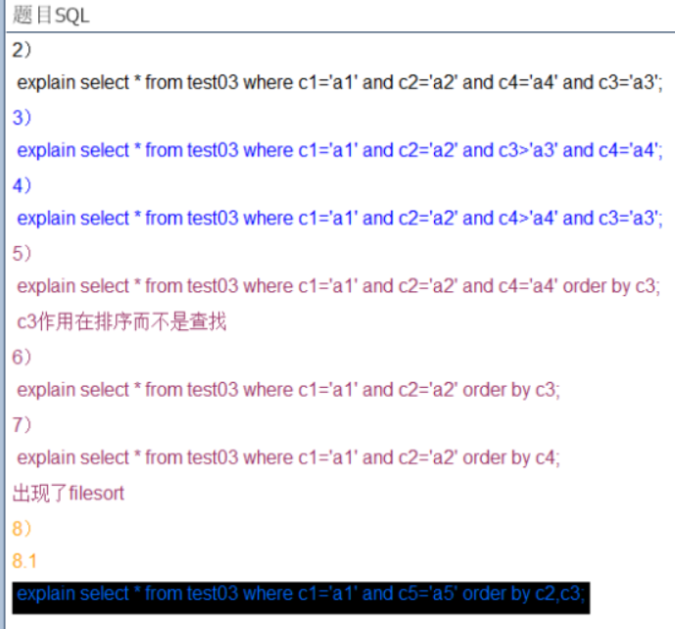



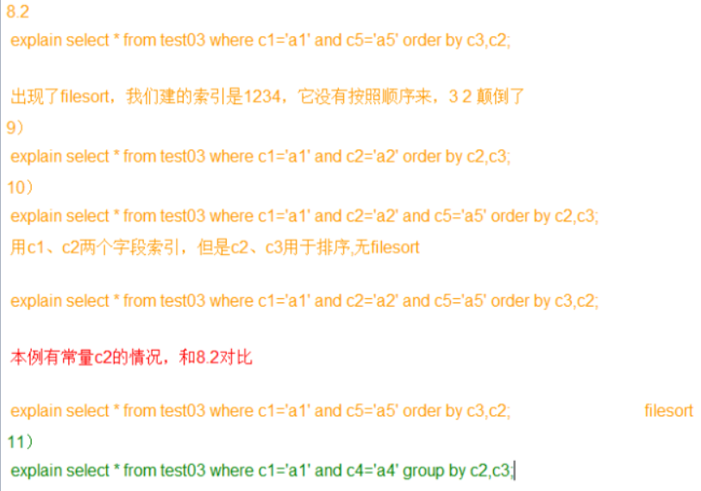

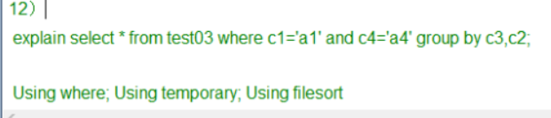

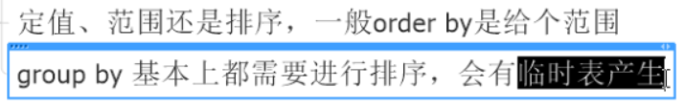

## 建议：

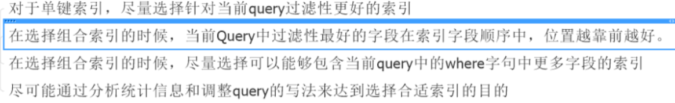

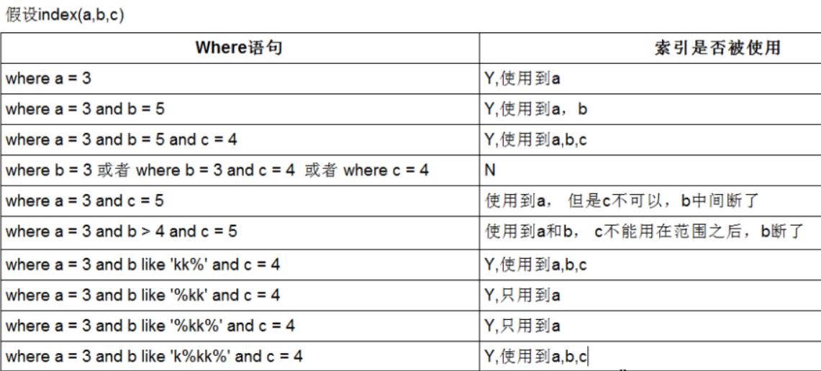

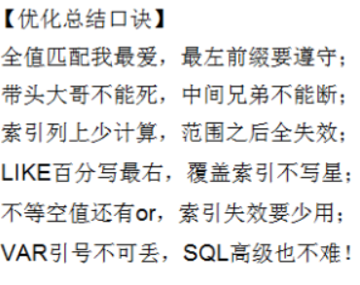

# 查询优化，永远小表驱动大表：

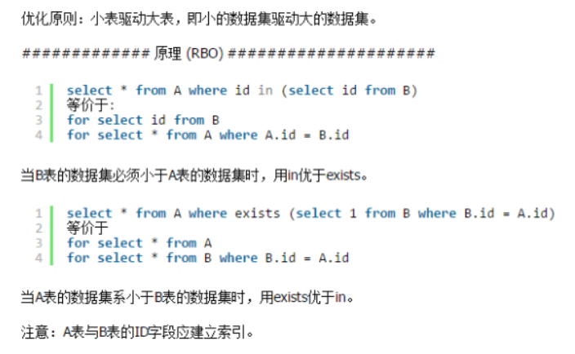

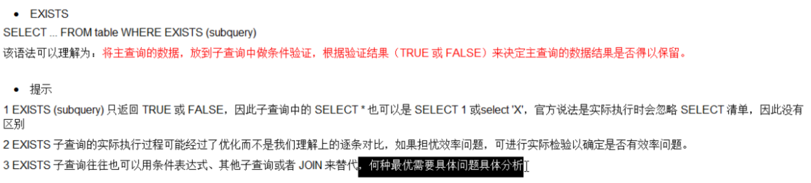

# 提高Order By的速度

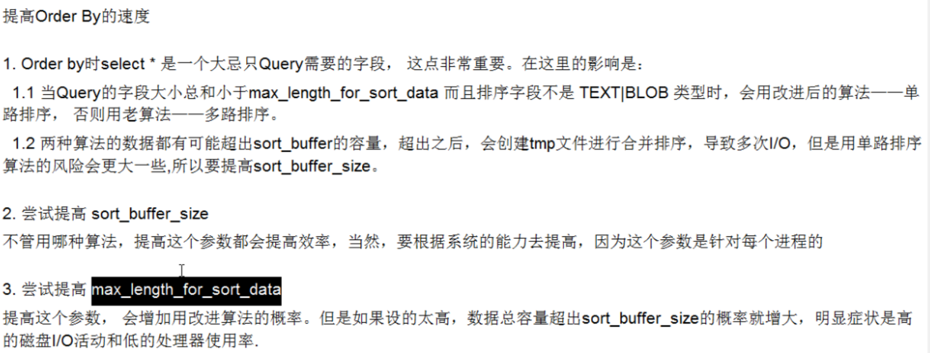

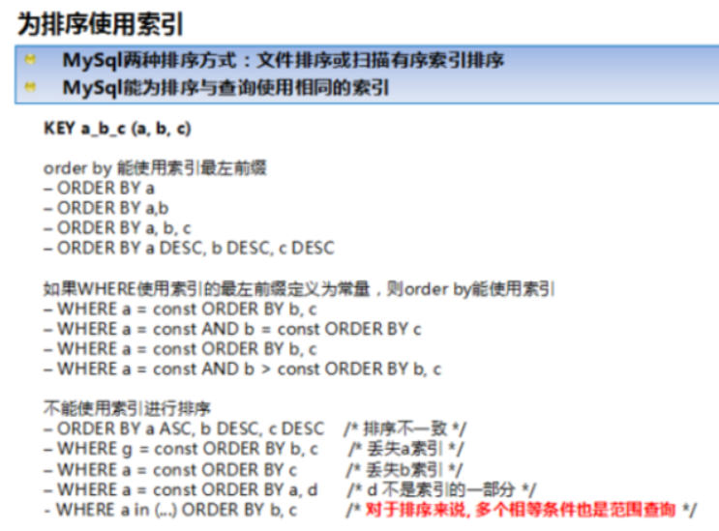

# 慢查询日志：

MySQL慢查询就是在日志中记录运行比较慢的SQL语句，这个功能需要开启才能用。



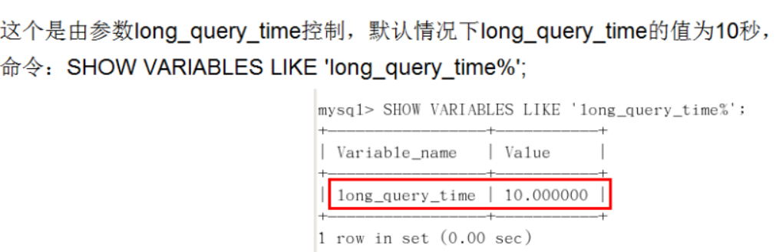

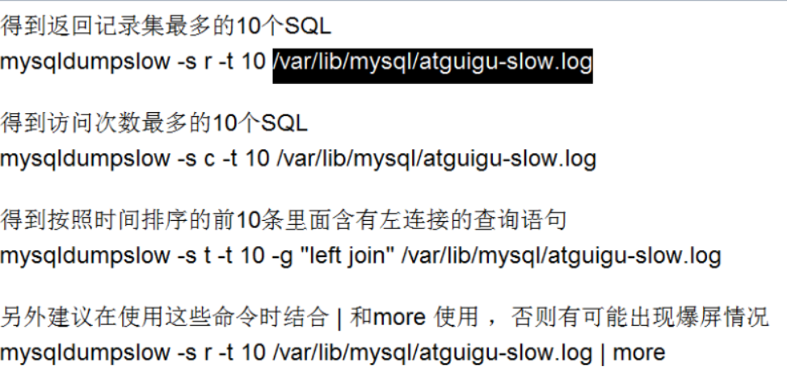

# 插入100000条记录：

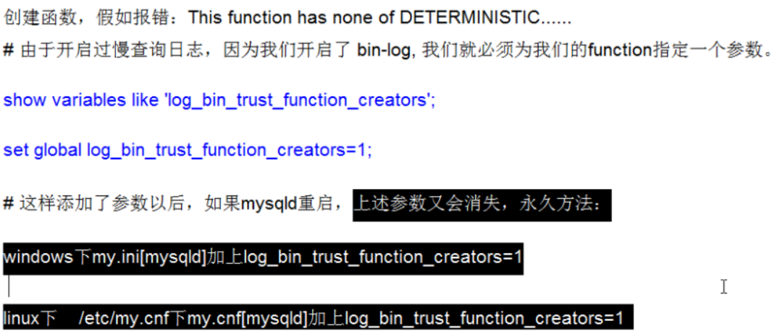

创建函数：

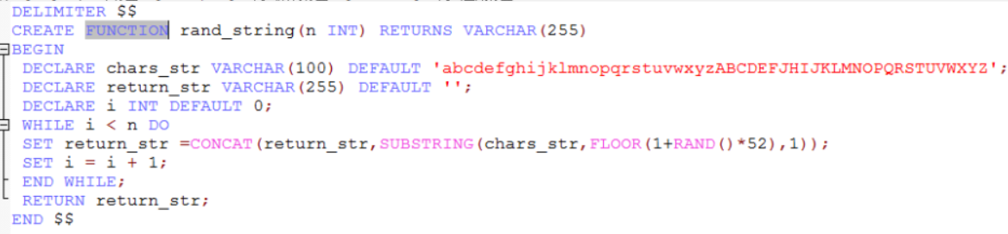

创建存储过程：

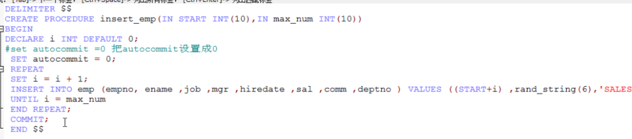

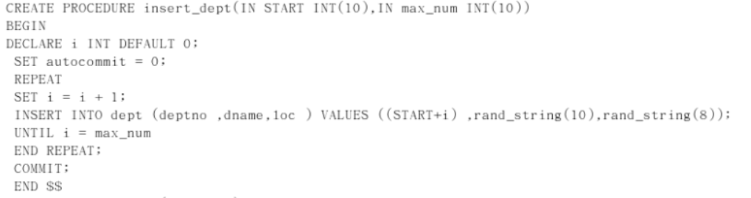

调用存储过程： 并恢复出厂设置的以分号结束的语句

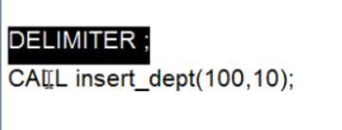

# Profiling（和下面的那个全局查询日志二选一就行）

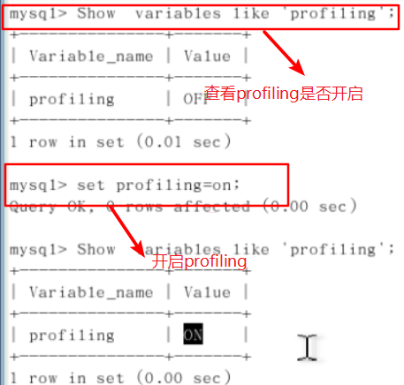

# 全局查询日志

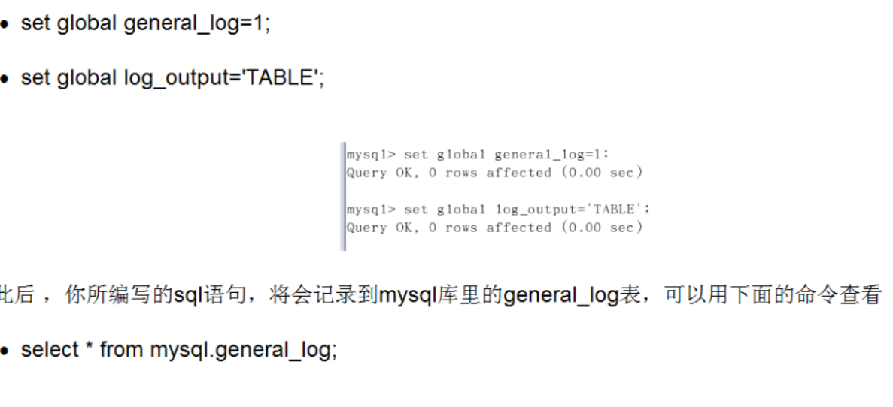

# 表级加读锁：

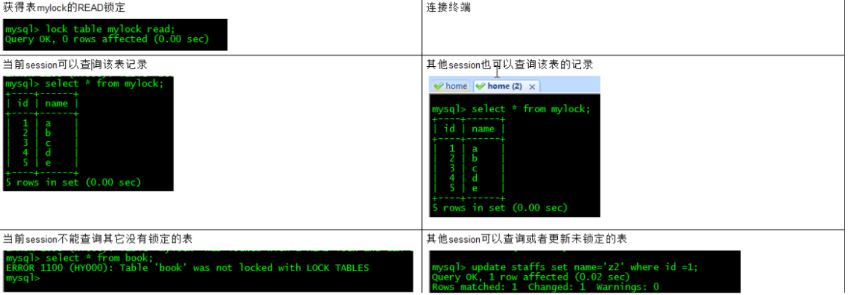

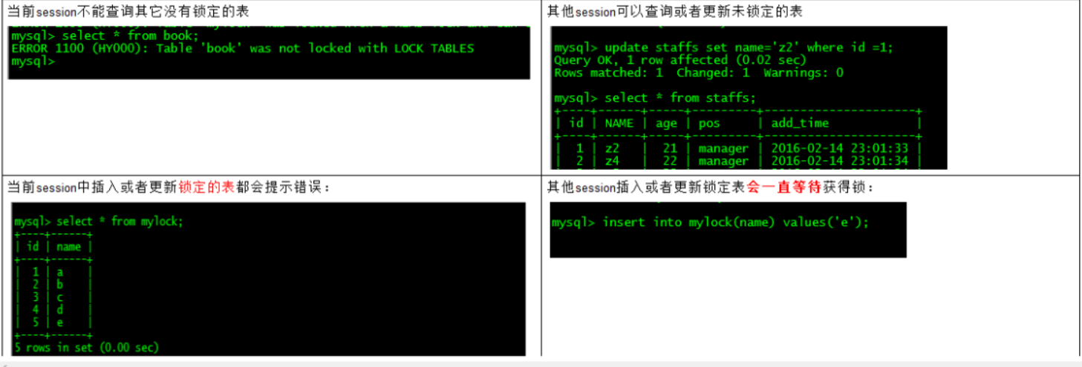

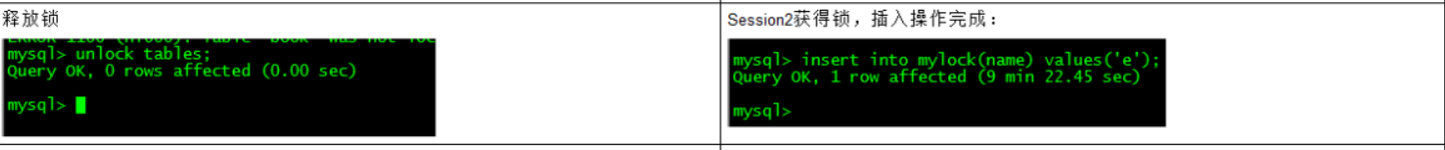

# 表级加写锁：

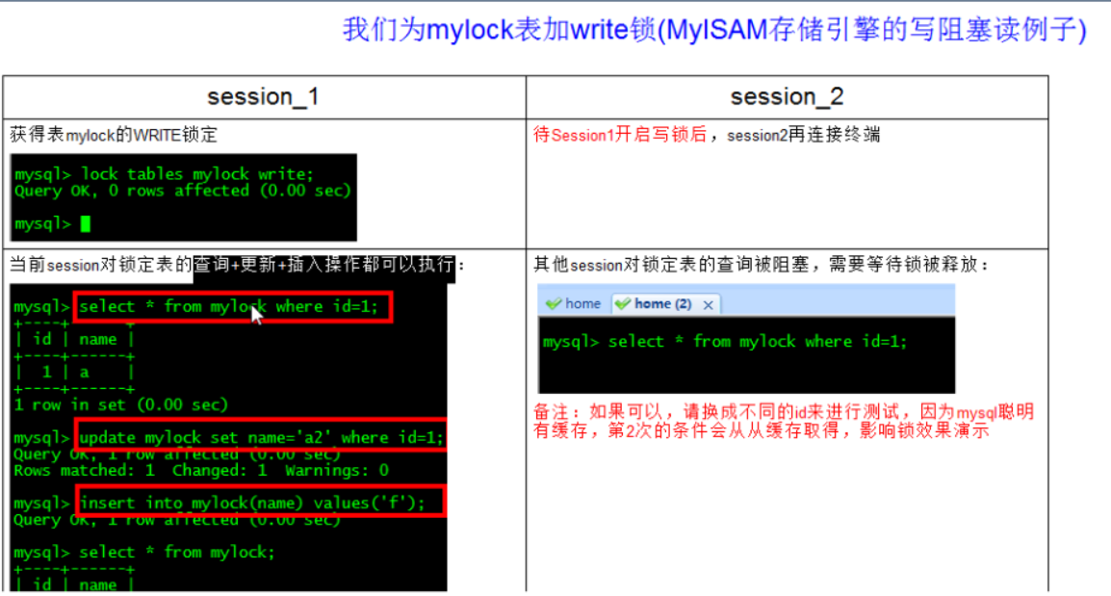

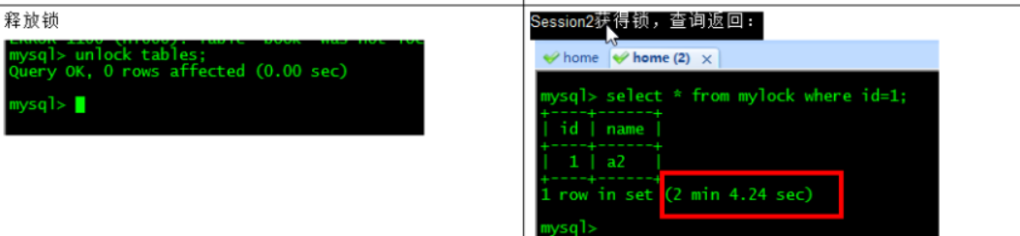

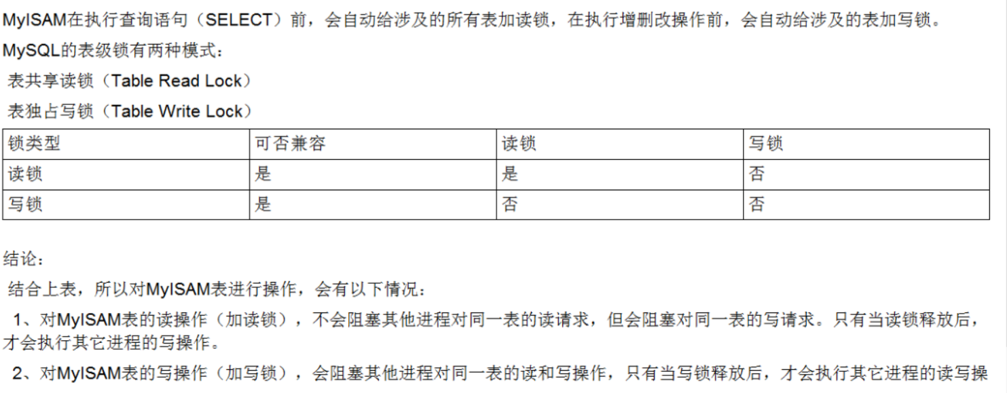



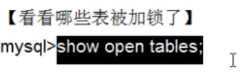

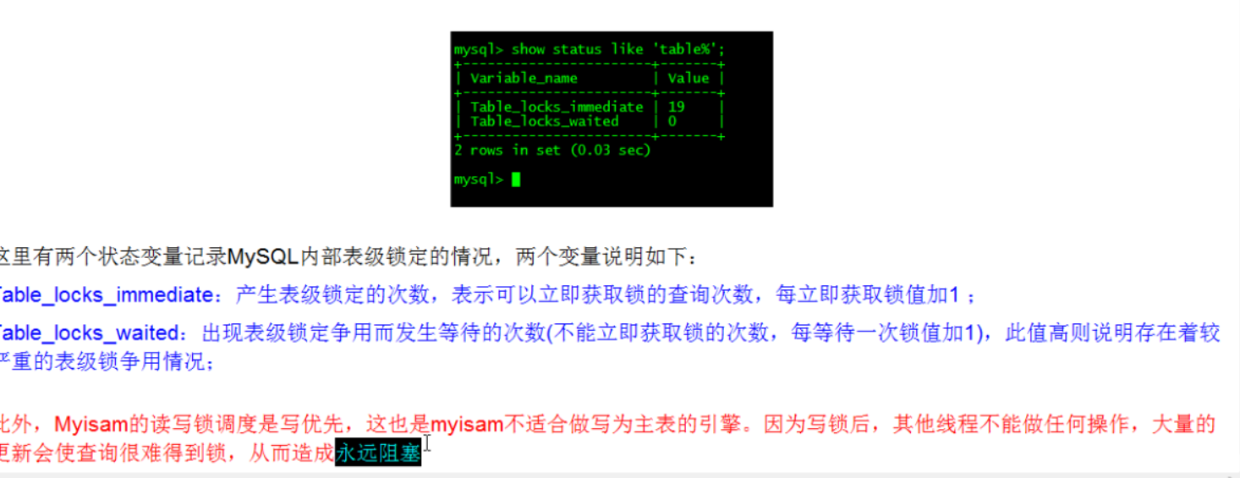

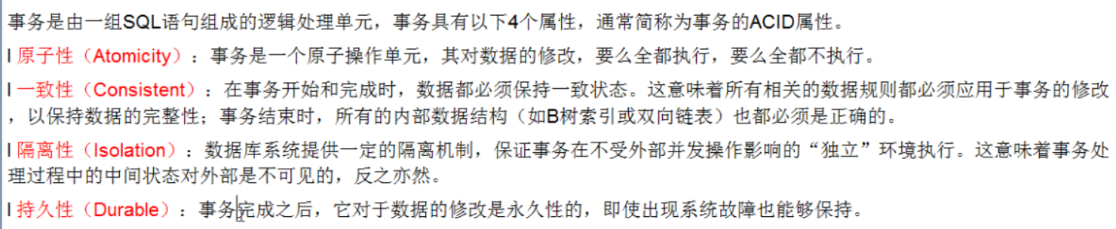

# 行级加锁：

需要先将set autocommit=0 ; 不让它自动提交。

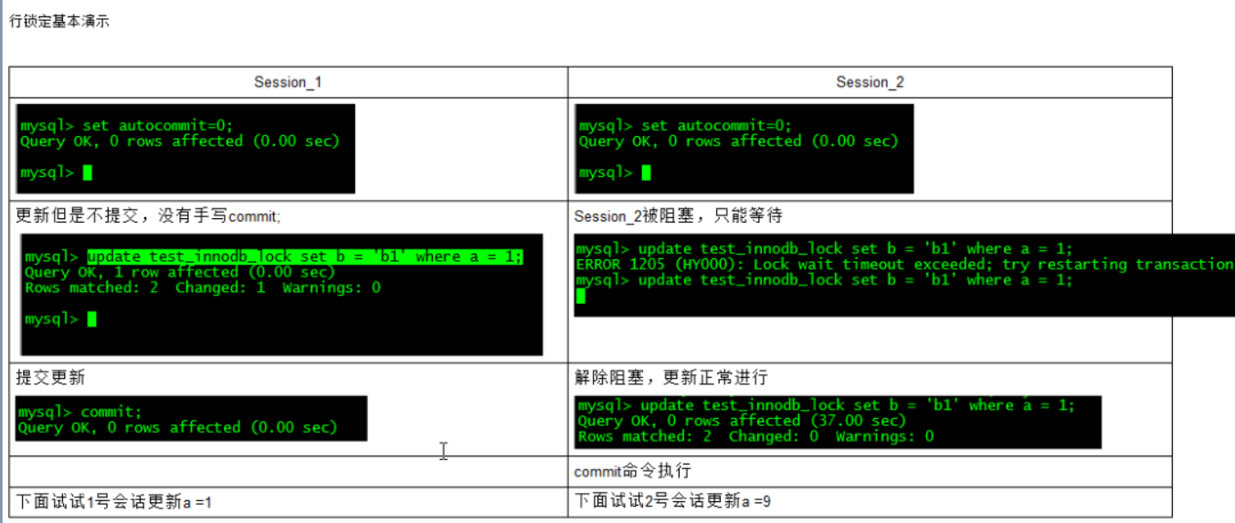

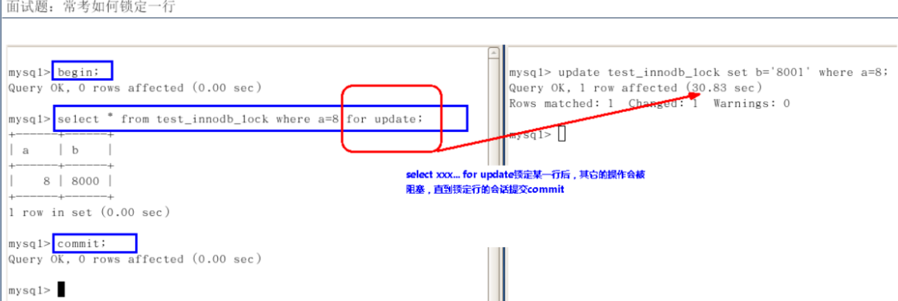

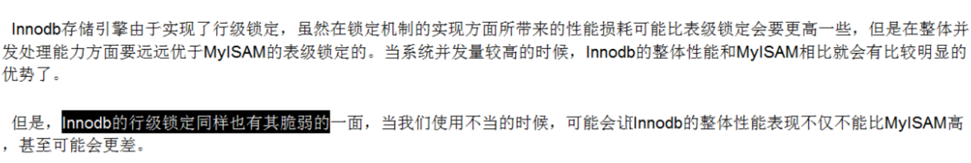

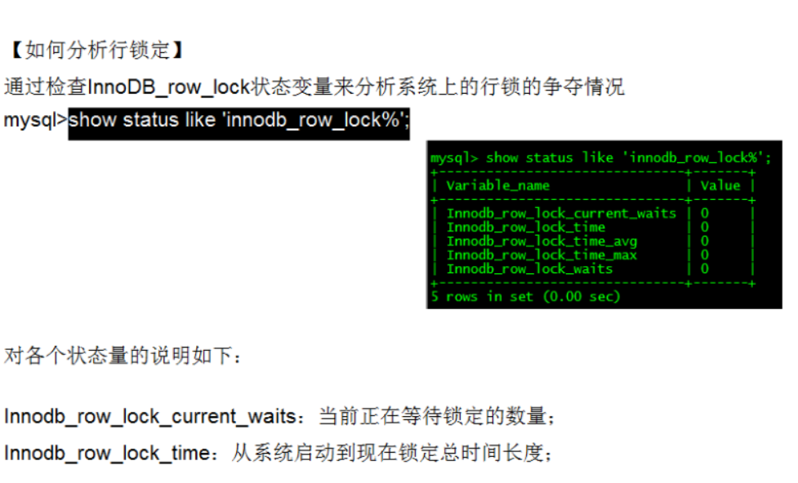

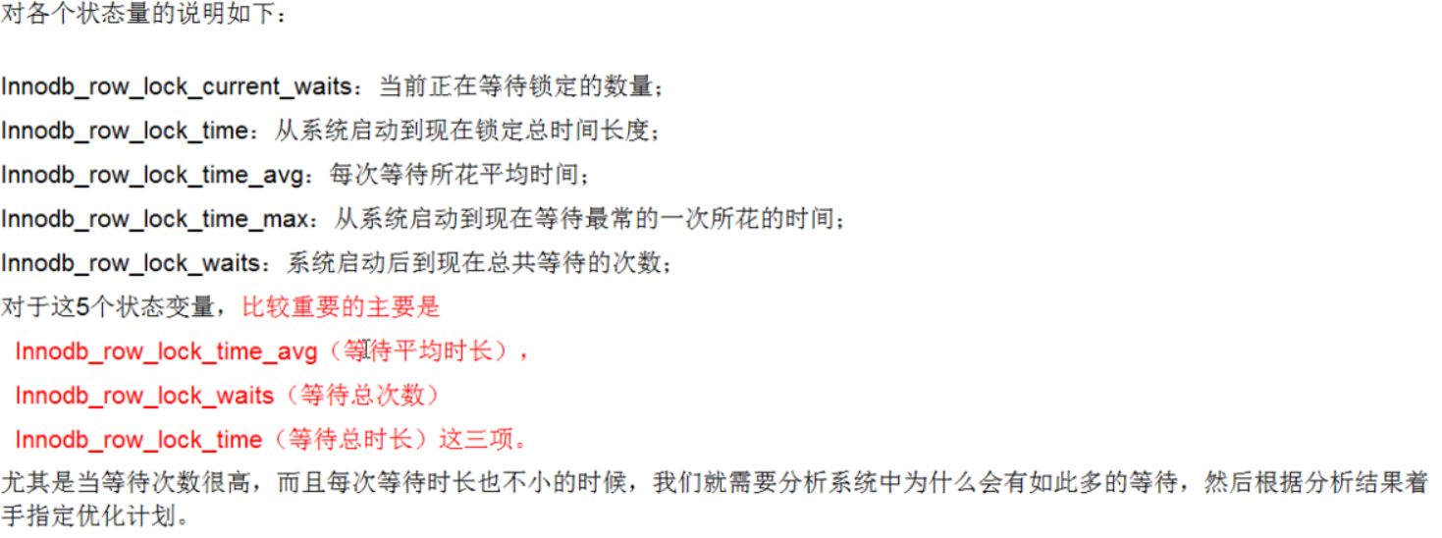

# MySQL 主从复制：

**原理：**

